电子线路设计实验 课程实验报告 2025 年 10 月
实验编号 01 实验名称 三极管放大电路PCB设计 成绩
班级 测控2302 姓名 马宇佩 组别 学号 202302502217

一、实验目的
1、掌握利用altium designer进行电路原理图设计的一般步骤。
2、掌握原理图编辑器中对图纸的设置，对电路图的大小、网格、光标、对象系统字体的设置方法。
3、掌握绘制原理图的基本方法，能绘制简单电路的原理图。
4、掌握原理图绘制工具。熟悉元器件编辑、放置与调整的方法。
5、熟悉电气规则检查和生成各种报表的方法。
6、掌握由原理图生成网络表的方法。
7、掌握绘制PCB图的基本方法，能绘制简单电路的PCB图。
8、掌握PCB图绘制工具。熟悉元器件布局布线的操作技巧。
二、实验内容
1、能够独立完成元件的基本操作和属性设置。
2、能够独立绘制电路原理图。
3、能够独立设置具体的电气规则并生成网络表。
4、能够独立利用生成的room空间合理完成在PCB图中元器件的布局。
5、能够独立绘制电路PCB图。
6、能够独立进行DRC检测， 并根据报告的错误提示进行调整，直到无错误为止。

三、实验要求
- 利用altium designer 软件设计下图所示电路的原理图和PCB图。
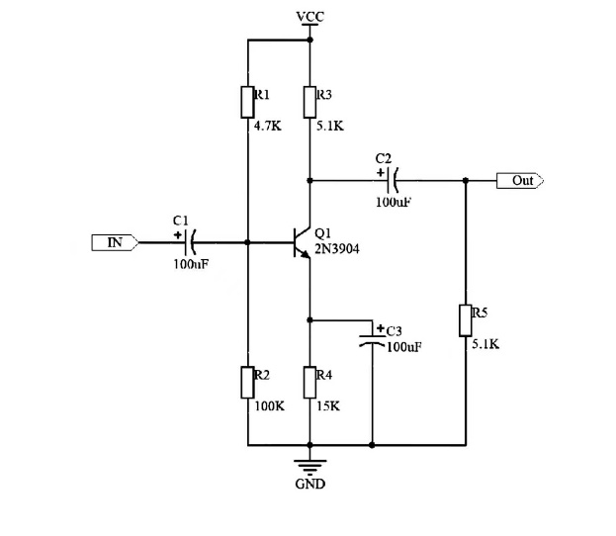

- 学会对绘制的原理图、PCB图的检查，实验完毕后分析自己绘制的原理图、PCB图中存在的不足并能给出相应的改进办法，提高学生分析问题和解决问题的能力。

四、实验步骤
- 启动altium designer， 新建一个PCB Project项目工程，名称定为“实验1 三极管放大电路.PrjPcb”。
- 向项目中添加一个原理图文件和PCB文件， 分别命名为“放大电路原理图.schDoc”、“放大电路PCB图. PcbDoc”。
- 加载元器件库 Miscellaneous Devices. IntLib 和 Miscellaneous Connectors. IntLib。
- 按照样图把所有元器件放置到电路原理图纸上，设置元器件属性。
- 调整元器件布局并完成其电气连接。
- 放置电源和端口
- 原理图电气规则检查。
- 设置PCB板尺寸
- 加载原理图网络表和元件封装到PCB
- PCB布局
- 手工布线
- 在电路板上铺铜，使用八角形状焊盘。
- 电路板设计完成后应进行DRC检测， 并根据报告的错误提示进行调整，直到无错误为止。

五、实验结果与分析
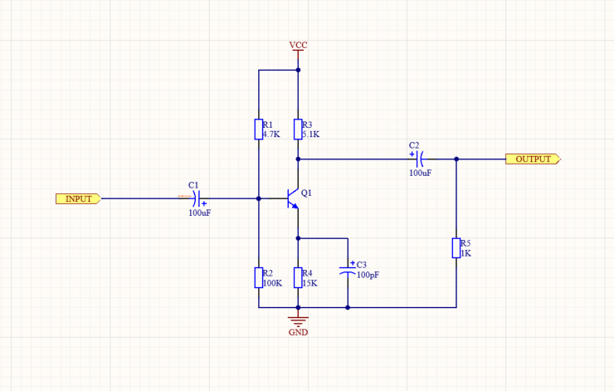
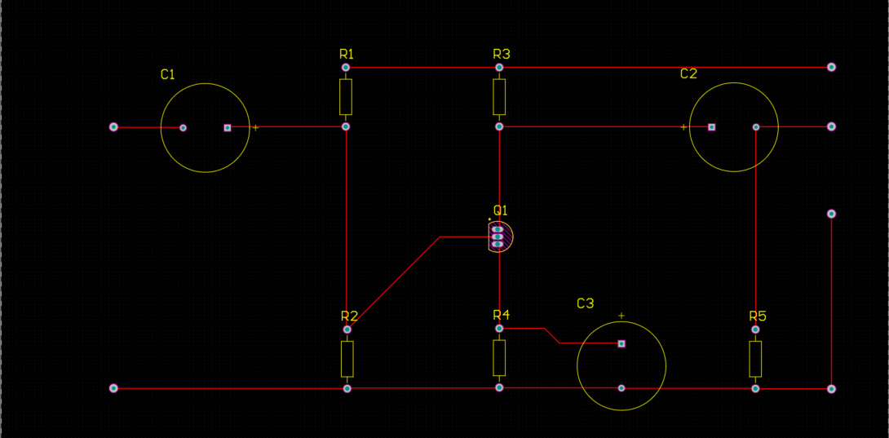

六、总结与个人心得

- 实验成绩评定

序号 | 评分项目 | 满分 | 得分
1 | 实验操作 | 50
2 | 实验报告 | 50
3 | 总分 | 100

